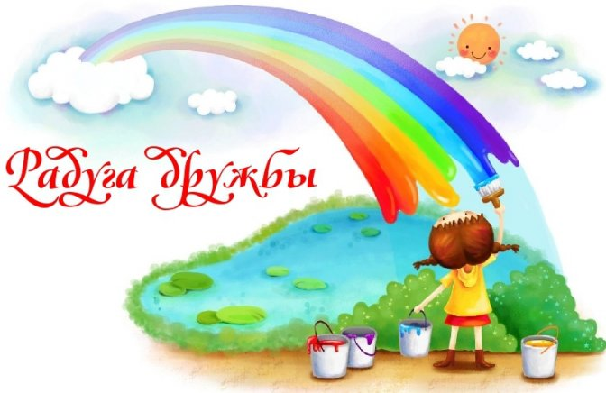
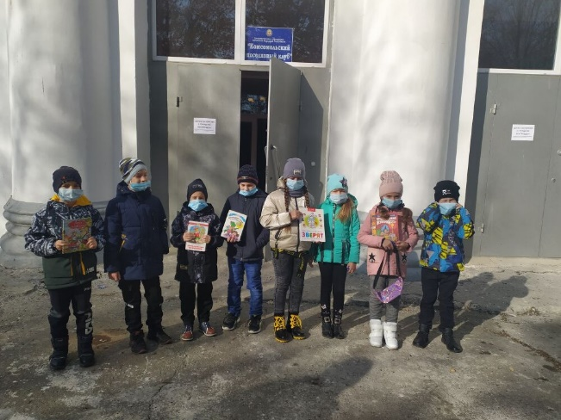
УМЕЙ ПРОЩАТЬ
БУДЬ ПРИВЕТЛИВ

ПОМОГАЙ ТОВАРИЩУ

ЛЮБИ НА ТОЛЬКО СЕБЯ

ЧАЩЕ УЛЫБАЙСЯ

ЦЕНИ ДРУЖБУ

ОСТАНОВИ ДРУГА, ЕСЛИ ОН ДЕЛАЕТ ЧТО-ТО ПЛОХОЕ

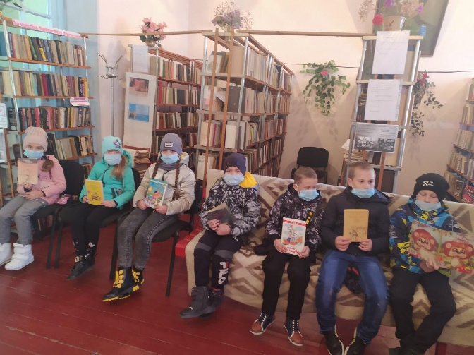

С другом все получается лучше,
Все выходит в два раза быстрей.
Настоящая дружба научит
Быть сильней и умней и добрей.
ГОУ «Комсомольская СШ», 2021
Литературный обзор «Дружба на страницах книг»
Подготовили обучающиеся 2 класса ГОУ «Комсомольская СШ»
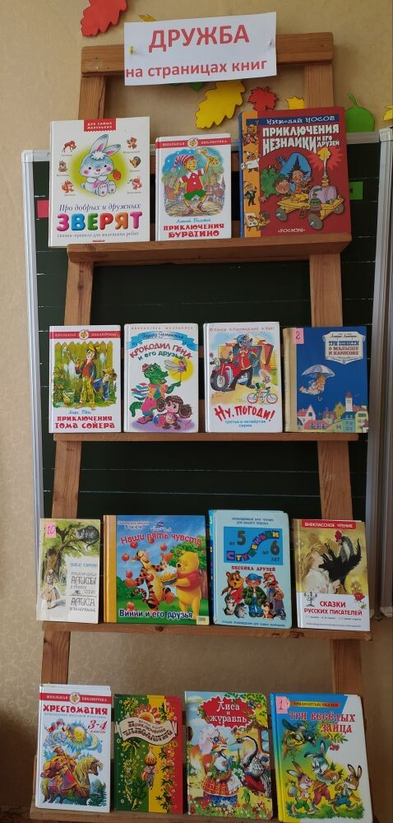
Дружить нужно уметь. Кажется, что это очень просто, но не у всех получается стать настоящим другом. Ребята, в нашем обзоре Вы найдете книги о дружбе и друзьях. Захватывающие приключения и невероятные истории, которые произошли с героями этих книг, расскажут Вам, что такое взаимовыручка, объяснят, что ради друга иногда приходится жертвовать чем-то важным.
Подготовили обучающиеся 2 класса ГОУ «Комсомольская СШ»

